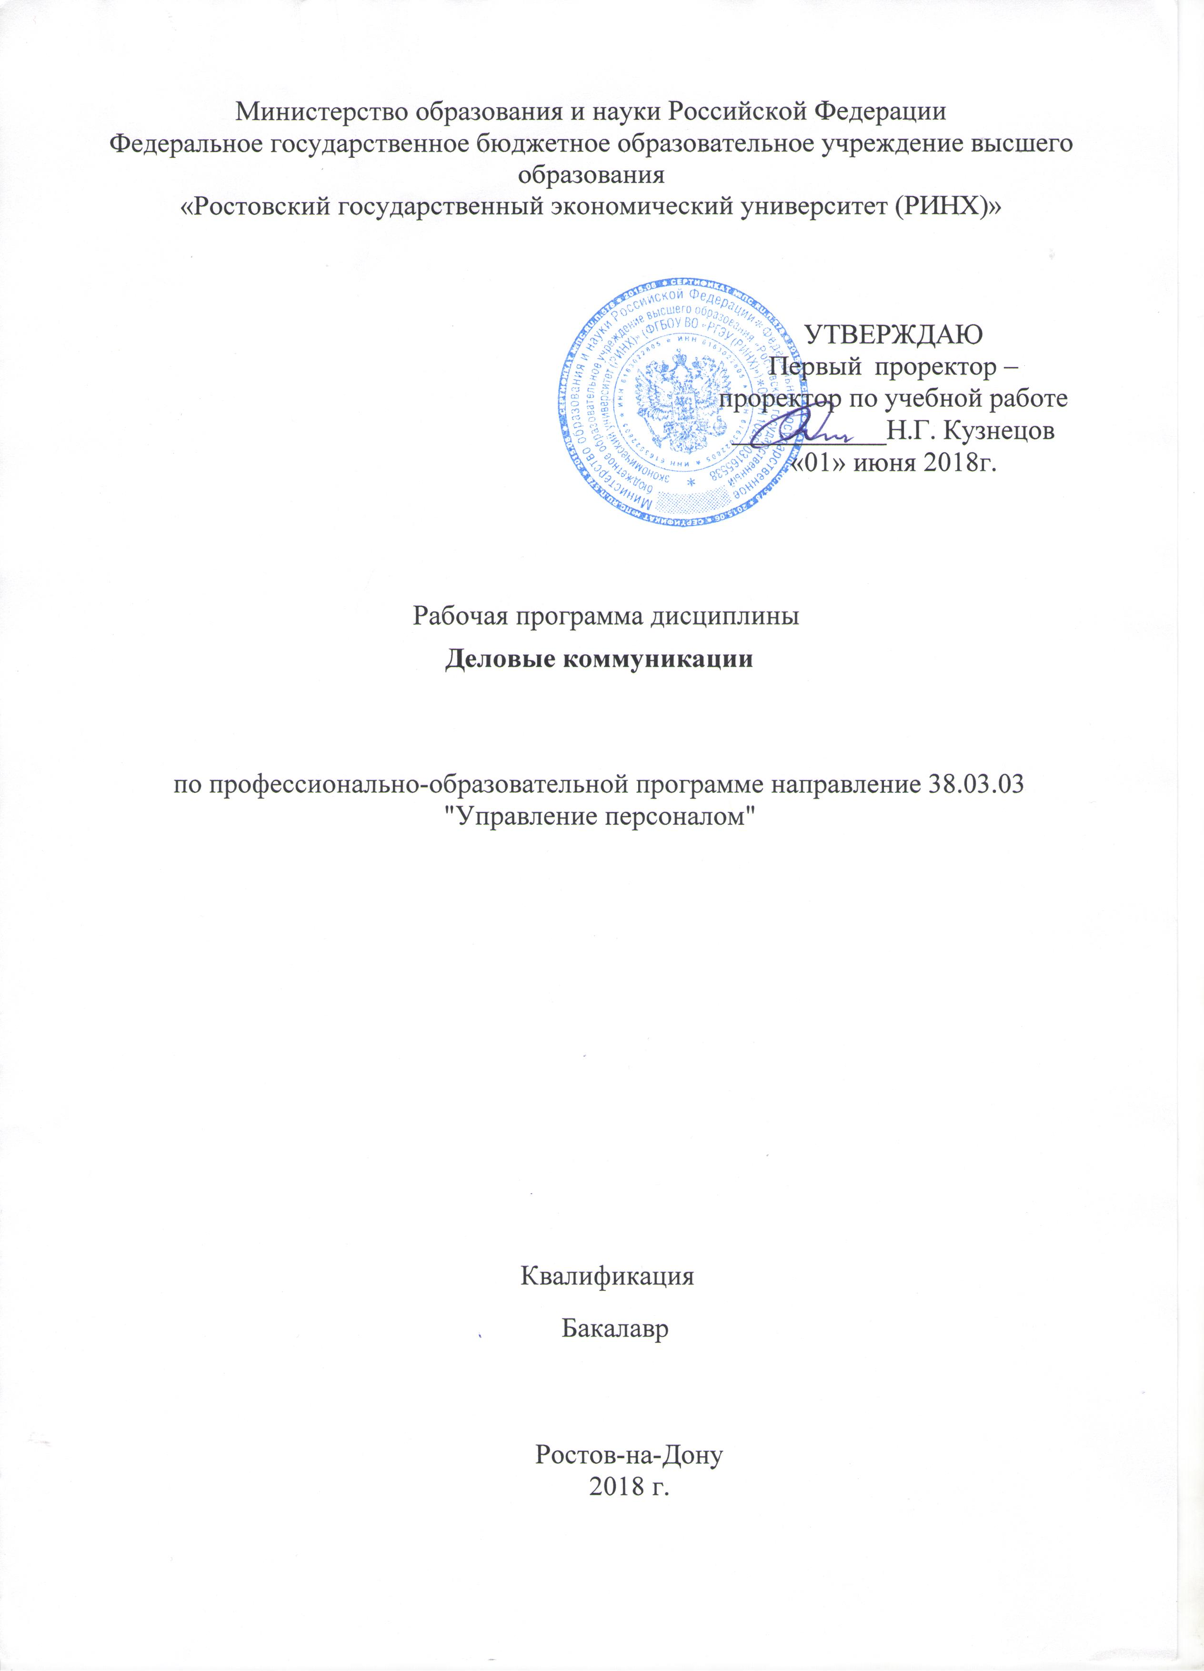

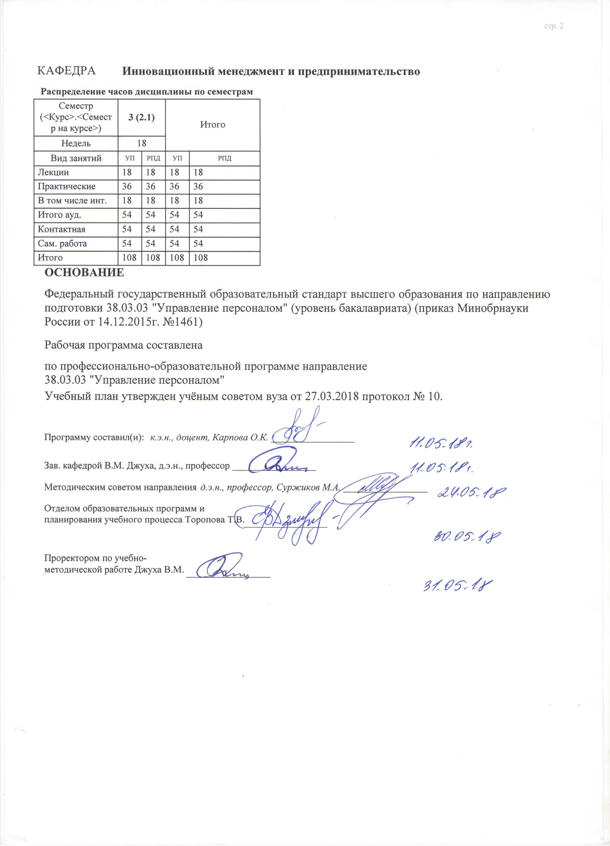

|  |  |  |  |  |  |  |
| --- | --- | --- | --- | --- | --- | --- |
| УП: 38.03.03_1.plx | | |  |  | стр. 3 | |
|  |  |  |  |  |  |  |
|  | | | | | | |
|  |  |  |  |  |  |  |
|  |  | **Визирование РПД для исполнения в очередном учебном году** | |  |  |  |
|  |  |  |  |  |  |  |
|  | Отдел образовательных программ и планирования учебного процесса Торопова Т.В. __________  Рабочая программа пересмотрена, обсуждена и одобрена для исполнения в 2019-2020 учебном году на заседании кафедры Инновационный менеджмент и предпринимательство  Зав. кафедрой В.М. Джуха, д.э.н., профессор _________________  Программу составил(и): к.э.н., доцент, Карпова О.К. _________________ | | | | |  |
|  |  |  |  |  |  |  |
|  | | | | | | |
|  |  |  |  |  |  |  |
|  |  | **Визирование РПД для исполнения в очередном учебном году** | |  |  |  |
|  |  |  |  |  |  |  |
|  | Отдел образовательных программ и планирования учебного процесса Торопова Т.В. __________  Рабочая программа пересмотрена, обсуждена и одобрена для исполнения в 2020-2021 учебном году на заседании кафедры Инновационный менеджмент и предпринимательство  Зав. кафедрой В.М. Джуха, д.э.н., профессор _________________  Программу составил(и): к.э.н., доцент, Карпова О.К. _________________ | | | | |  |
|  |  |  |  |  |  |  |
|  | | | | | | |
|  |  |  |  |  |  |  |
|  |  | **Визирование РПД для исполнения в очередном учебном году** | |  |  |  |
|  |  |  |  |  |  |  |
|  | Отдел образовательных программ и планирования учебного процесса Торопова Т.В. __________  Рабочая программа пересмотрена, обсуждена и одобрена для исполнения в 2021-2022 учебном году на заседании кафедры Инновационный менеджмент и предпринимательство  Зав. кафедрой: В.М. Джуха, д.э.н., профессор _________________  Программу составил(и): к.э.н., доцент, Карпова О.К. _________________ | | | | |  |
|  |  |  |  |  |  |  |
|  | | | | | | |
|  |  |  |  |  |  |  |
|  |  | **Визирование РПД для исполнения в очередном учебном году** | |  |  |  |
|  |  |  |  |  |  |  |
|  | Отдел образовательных программ и планирования учебного процесса Торопова Т.В. __________  Рабочая программа пересмотрена, обсуждена и одобрена для исполнения в 2022-2023 учебном году на заседании кафедры Инновационный менеджмент и предпринимательство  Зав. кафедрой: В.М. Джуха, д.э.н., профессор _________________  Программу составил(и): к.э.н., доцент, Карпова О.К. _________________ | | | | |  |

|  |  |  |  |  |  |  |  |  |  |  |  |
| --- | --- | --- | --- | --- | --- | --- | --- | --- | --- | --- | --- |
| УП: 38.03.03_1.plx | | | | |  |  |  |  |  |  | стр. 4 |
| **1. ЦЕЛИ ОСВОЕНИЯ ДИСЦИПЛИНЫ** | | | | | | | | | | | |
| 1.1 | Цель: формирование у бакалавров современных подходов к осуществлению деловых коммуникаций, а также приобретение необходимых навыков и практического опыта по их применению в конфликтных ситуациях. | | | | | | | | | | |
| 1.2 | Задачи: раскрыть теоретические основы ведения переговоров; познакомить с основами подготовки к переговорам на различных уровнях; обозначить структуру и итоговые документы переговорного процесса; познакомить обучающихся с правилами и методами ведения переговоров. | | | | | | | | | | |
|  |  |  |  |  |  |  |  |  |  |  |  |
| **2. МЕСТО ДИСЦИПЛИНЫ В СТРУКТУРЕ ОБРАЗОВАТЕЛЬНОЙ ПРОГРАММЫ** | | | | | | | | | | | |
| Цикл (раздел) ООП: | | | Б1.В.ДВ.07 | | | | | | | | |
| **2.1** | **Требования к предварительной подготовке обучающегося:** | | | | | | | | | | |
| 2.1.1 | Необходимыми условиями для успешного усвоения дисциплины являются навыки, знания и умения, полученные в результате изучения дисциплин: | | | | | | | | | | |
| 2.1.2 | Психотехнологии общения менеджеров | | | | | | | | | | |
| 2.1.3 | Психофизиология профессиональной деятельности | | | | | | | | | | |
| **2.2** | **Дисциплины и практики, для которых освоение данной дисциплины (модуля) необходимо как предшествующее:** | | | | | | | | | | |
| 2.2.1 | Конфликтология | | | | | | | | | | |
| 2.2.2 | Тренинги группообразования и психокоррекции в коллективе | | | | | | | | | | |
|  |  |  |  |  |  |  |  |  |  |  |  |
| **3. ТРЕБОВАНИЯ К РЕЗУЛЬТАТАМ ОСВОЕНИЯ ДИСЦИПЛИНЫ** | | | | | | | | | | | |
| **ОПК-9: способностью осуществлять деловое общение (публичные выступления, переговоры, проведение совещаний, деловая переписка, электронные коммуникации)** | | | | | | | | | | | |
| **Знать:** | | | | | | | | | | | |
| сущность, структуру и виды деловых коммуникаций | | | | | | | | | | | |
| **Уметь:** | | | | | | | | | | | |
| планировать и реализовывать устные и письменные деловые коммуникации | | | | | | | | | | | |
| **Владеть:** | | | | | | | | | | | |
| навыками устных деловых коммуникаций (ведения спора, дискуссии, полемики, самопрезентации) | | | | | | | | | | | |
| **ПК-32: владением навыками диагностики организационной культуры и умением применять их на практике, умением обеспечивать соблюдение этических норм взаимоотношений в организации** | | | | | | | | | | | |
| **Знать:** | | | | | | | | | | | |
| основные принципы и технологии диагностики организационной культуры предприятия | | | | | | | | | | | |
| **Уметь:** | | | | | | | | | | | |
| проводить комплексную диагностику организационной культуры бизнеса на практике, выстраивать модель взаимоотношений в коллективе, основанную на принципах соблюдения этических норм и правил соответствующего уровня | | | | | | | | | | | |
| **Владеть:** | | | | | | | | | | | |
| методами и инструментами проведения комплексной диагностики организационной культуры современного предприятия на практике | | | | | | | | | | | |
|  |  |  |  |  |  |  |  |  |  |  |  |
| **4. СТРУКТУРА И СОДЕРЖАНИЕ ДИСЦИПЛИНЫ (МОДУЛЯ)** | | | | | | | | | | | |
| **Код занятия** | | **Наименование разделов и тем /вид занятия/** | | **Семестр / Курс** | | **Часов** | **Компетен-**  **ции** | **Литература** | **Интер акт.** | **Примечание** | |
|  | | **Раздел 1. Общее представление о деловой коммуникации** | |  | |  |  |  |  |  | |
| 1.1 | | Общение как социально- психологический механизм взаимодействия в профессиональной деятельности.  Коммуникация. Деловая коммуникация. Виды общения: познавательное общение; убеждающее общение; экспрессивное общение; суггестивное общение; ритуальное общение /Лек/ | | 3 | | 2 | ОПК-9 ПК- 32 | Л1.3 Л1.5 Л2.2 Л2.1  Э1 | 0 |  | |

|  |  |  |  |  |  |  |  |  |  |
| --- | --- | --- | --- | --- | --- | --- | --- | --- | --- |
| УП: 38.03.03_1.plx | | |  |  |  |  |  |  | стр. 5 |
| 1.2 | Общение как социально- психологический механизм взаимодействия в профессиональной деятельности.  Коммуникация. Деловая коммуникация. Виды общения: познавательное общение; убеждающее общение; экспрессивное общение; суггестивное общение; ритуальное общение /Пр/ | 3 | | 4 | ОПК-9 ПК- 32 | Л1.1 Л2.2  Э1 | 2 |  | |
| 1.3 | Вербальные средства коммуникации.  Типы приема и передачи информации. Человеческая речь как источник  информации. Стили речи. Речевые средства общения. /Лек/ | 3 | | 2 | ОПК-9 ПК- 32 | Л1.4 Л1.2 Л2.2 Л2.1  Э1 | 0 |  | |
| 1.4 | Вербальные средства коммуникации.  Типы приема и передачи информации. Человеческая речь как источник  информации. Стили речи. Речевые средства общения. /Пр/ | 3 | | 4 | ОПК-9 ПК- 32 | Л1.3 Л2.1  Э1 | 2 |  | |
| 1.5 | Слушание в деловой коммуникации.  Умение слушать. Три  уровня слушания. Виды слушания. Обратная связь в процессе слушания.  Приемы эффективного слушания. Правила эффективной обратной связи. /Лек/ | 3 | | 2 | ОПК-9 ПК- 32 | Л2.2  Э1 | 0 |  | |
| 1.6 | Слушание в деловой коммуникации.  Умение слушать. Три  уровня слушания. Виды слушания. Обратная связь в процессе слушания.  Приемы эффективного слушания. Правила эффективной обратной связи. /Пр/ | 3 | | 4 | ОПК-9 ПК- 32 | Л1.2 Л1.1 Л2.2  Э1 | 2 |  | |
| 1.7 | Невербальная коммуникация.  Природа и типология невербальной коммуникации. Взаимодействие  вербальных и невербальных средств коммуникации. Внешние проявления эмоциональных состояний. Зоны и дистанции в деловой коммуникации. Организация пространственной среды в деловой коммуникации /Лек/ | 3 | | 2 | ОПК-9 ПК- 32 | Л1.2 Л1.1 Л2.2 Л2.1  Э1 | 0 |  | |
| 1.8 | Невербальная коммуникация.  Природа и типология невербальной коммуникации. Взаимодействие  вербальных и невербальных средств коммуникации. Внешние проявления эмоциональных состояний. Зоны и дистанции в деловой коммуникации. Организация пространственной среды в деловой коммуникации /Пр/ | 3 | | 4 | ОПК-9 ПК- 32 | Л2.2 Л2.1  Э1 | 2 |  | |
| 1.9 | Общение как социально- психологический механизм взаимодействия в профессиональной деятельности.  Коммуникация. Деловая коммуникация. Виды общения: познавательное общение; убеждающее общение; экспрессивное общение; суггестивное общение; ритуальное общение /Ср/ | 3 | | 6 | ОПК-9 ПК- 32 | Л1.4 Л1.2 Л2.2  Э1 | 0 |  | |

|  |  |  |  |  |  |  |  |  |  |
| --- | --- | --- | --- | --- | --- | --- | --- | --- | --- |
| УП: 38.03.03_1.plx | | |  |  |  |  |  |  | стр. 6 |
| 1.10 | Вербальные средства коммуникации.  Типы приема и передачи информации. Человеческая речь как источник  информации. Стили речи. Речевые средства общения. /Ср/ | 3 | | 6 | ОПК-9 | Л1.1 Л2.2 Л2.1  Э1 | 0 |  | |
| 1.11 | Слушание в деловой коммуникации.  Умение слушать. Три  уровня слушания. Виды слушания. Обратная связь в процессе слушания.  Приемы эффективного слушания. Правила эффективной обратной связи. /Ср/ | 3 | | 6 | ОПК-9 ПК- 32 | Л2.2  Э1 | 0 |  | |
| 1.12 | Невербальная коммуникация.  Природа и типология невербальной коммуникации. Взаимодействие  вербальных и невербальных средств коммуникации. Внешние проявления эмоциональных состояний. Зоны и дистанции в деловой коммуникации. Организация пространственной среды в деловой коммуникации /Ср/ | 3 | | 6 | ОПК-9 ПК- 32 | Л1.1 Л2.2  Э1 | 0 |  | |
| 1.13 | Письменная деловая коммуникация.  Служебные документы. Подготовка деловых документов /Пр/ | 3 | | 4 | ОПК-9 ПК- 32 | Л1.1 Л2.2  Э1 | 2 |  | |
| 1.14 | Письменная деловая коммуникация.  Служебные документы. Подготовка деловых документов. Рекламная коммуникация. Композиция рекламного текста /Ср/ | 3 | | 6 | ОПК-9 ПК- 32 | Л1.1 Л2.2  Э1 | 0 |  | |
|  | **Раздел 2. Этика и психология делового общения** |  | |  |  |  |  |  | |
| 2.1 | Сознательное/бессознательное и ложь в речевой коммуникации.  Сознательное и бессознательное в речевой коммуникации. Попытка обмануть как особый вид речевой коммуникации. Сигналы, выдающие неискренность и обман. Физиологические симптомы лжи собеседника. Мимика и жестикуляция при неискренности. Вербальные сигналы, выдающие ложь.  /Лек/ | 3 | | 2 | ОПК-9 ПК- 32 | Л2.2  Э1 | 0 |  | |
| 2.2 | Сознательное/бессознательное и ложь в речевой коммуникации.  Сознательное и бессознательное в речевой коммуникации. Попытка обмануть как особый вид речевой коммуникации. Сигналы, выдающие неискренность и обман. Физиологические симптомы лжи собеседника. Мимика и жестикуляция при неискренности. Вербальные сигналы, выдающие ложь. /Пр/ | 3 | | 4 | ОПК-9 ПК- 32 | Л2.2  Э1 | 2 |  | |
| 2.3 | Сознательное/бессознательное и ложь в речевой коммуникации.  Сознательное и бессознательное в речевой коммуникации. Попытка обмануть как особый вид речевой коммуникации. Сигналы, выдающие неискренность и обман. Физиологические симптомы лжи собеседника. Мимика и жестикуляция при неискренности. Вербальные сигналы, выдающие ложь. /Ср/ | 3 | | 6 | ОПК-9 ПК- 32 | Л2.2  Э1 | 0 |  | |

|  |  |  |  |  |  |  |  |  |  |
| --- | --- | --- | --- | --- | --- | --- | --- | --- | --- |
| УП: 38.03.03_1.plx | | |  |  |  |  |  |  | стр. 7 |
| 2.4 | Манипуляции в общении.  Манипуляции в общении и их характеристики. Стратегии манипуляторов. Манипулятивные роли по Эрику Берну. Распознавание эго- состояний. Коммуникативные роли. Коммуникативные типы деловых партнеров.  /Лек/ | 3 | | 4 | ОПК-9 ПК- 32 | Л2.2 Л2.1  Э1 | 0 |  | |
| 2.5 | Манипуляции в общении.  Манипуляции в общении и их характеристики. Стратегии манипуляторов. Манипулятивные роли по Эрику Берну. Распознавание эго- состояний. Коммуникативные роли. Коммуникативные типы деловых партнеров. /Пр/ | 3 | | 4 | ОПК-9 ПК- 32 | Л2.2 Л2.1  Э1 | 2 |  | |
| 2.6 | Манипуляции в общении.  Манипуляции в общении и их характеристики. Стратегии манипуляторов. Манипулятивные роли по Эрику Берну. Распознавание эго- состояний. Коммуникативные роли. Коммуникативные типы деловых партнеров. /Ср/ | 3 | | 6 | ОПК-9 ПК- 32 | Л2.2 Л2.1  Э1 | 0 |  | |
| 2.7 | Гендерный аспект коммуникативного поведения.  Определение «коммуникативной грамотности». Общение с мужчинами: психологические и коммуникативные особенности мужского поведения. Общение с женщинами: психологические и коммуникативные особенности женского поведения. /Лек/ | 3 | | 2 | ОПК-9 ПК- 32 | Л2.2 Л2.1  Э1 | 0 |  | |
| 2.8 | Гендерный аспект коммуникативного поведения.  Определение «коммуникативной грамотности». Общение с мужчинами: психологические и коммуникативные особенности мужского поведения. Общение с женщинами: психологические и коммуникативные особенности женского поведения. /Пр/ | 3 | | 4 | ОПК-9 ПК- 32 | Л2.2  Э1 | 2 |  | |
| 2.9 | Гендерный аспект коммуникативного поведения.  Определение «коммуникативной грамотности». Общение с мужчинами: психологические и коммуникативные особенности мужского поведения. Общение с женщинами: психологические и коммуникативные особенности женского поведения. /Ср/ | 3 | | 6 | ОПК-9 ПК- 32 | Л2.2  Э1 | 0 |  | |
| 2.10 | Критика и комплименты в деловой коммуникации.  Критика как один из компонентов контактологии. Функции критики. Виды критики. Использование критики в деловой коммуникации. Техника нейтрализации замечаний. Приемы снижения негативного воздействия замечаний. Позитивные установки на восприятие критики. Комплимент как один из компонентов контактологии. Правила комплимента. Комплименты для делового взаимодействия.  /Лек/ | 3 | | 2 | ОПК-9 ПК- 32 | Л2.2  Э1 | 0 |  | |

|  |  |  |  |  |  |  |  |  |  |
| --- | --- | --- | --- | --- | --- | --- | --- | --- | --- |
| УП: 38.03.03_1.plx | | |  |  |  |  |  |  | стр. 8 |
| 2.11 | Критика и комплименты в деловой коммуникации.  Критика как один из компонентов контактологии. Функции критики. Виды критики. Использование критики в деловой коммуникации. Техника нейтрализации замечаний. Приемы снижения негативного воздействия замечаний. Позитивные установки на восприятие критики. Комплимент как один из компонентов контактологии. Правила комплимента. Комплименты для делового взаимодействия. /Пр/ | 3 | | 4 | ОПК-9 ПК- 32 | Л2.2  Э1 | 2 |  | |
| 2.12 | Критика и комплименты в деловой коммуникации.  Критика как один из компонентов контактологии. Функции критики. Виды критики. Использование критики в деловой коммуникации. Техника нейтрализации замечаний. Приемы снижения негативного воздействия замечаний. Позитивные установки на восприятие критики. Комплимент как один из компонентов контактологии. Правила комплимента. Комплименты для делового взаимодействия. /Ср/ | 3 | | 6 | ОПК-9 ПК- 32 | Л1.4 Л1.3 Л1.2 Л1.1 Л2.2 Л2.1  Э1 | 0 |  | |
| 2.13 | /Зачёт/ | 3 | | 0 | ОПК-9 ПК- 32 | Л2.2  Э1 | 0 |  | |
|  |  |  |  |  |  |  |  |  |  |
| **5. ФОНД ОЦЕНОЧНЫХ СРЕДСТВ** | | | | | | | | | |
| **5.1. Фонд оценочных средств для проведения промежуточной аттестации** | | | | | | | | | |
| ВОПРОСЫ К ЗАЧЕТУ  1. Специфика делового общения.  2. Коммуникативные барьеры в общении.  3. Перцептивный аспект деловой коммуникации.  4. Интерактивный аспект деловой коммуникации.  5. Речевые технологии делового общения.  6. Невербальные средства общения и их использование в бизнесе.  7. Сознательное и бессознательное в невербалике.  8. Виды делового общения в рекламном бизнесе и их характеристика.  9. Общие требования к деловой беседе и ее структура.  10. Методика подготовки и проведения деловых бесед.  11. Деловое совещание как один из видов делового общения.  12. Основные этапы подготовки к деловым переговорам.  13. Структура переговоров и основные требования к руководителю в ходе их проведения.  14. Правила делового общения по телефону.  15. Профессиональные качества ведущего совещание и стили его руководства.  16. Классификация деловой корреспонденции и общие требования к деловым письмам.  17. Причины возникновения конфликта в деловых коммуникациях.  18. Структура и динамика конфликта.  19. Типы конфликтной личности и пути разрешения конфликта с ней.  20. Стили поведения участников в конфликтной ситуации.  21. Содержание понятия «деловой протокол», его составляющие.  22. Организация подготовки переговоров принимающей стороной.  23. Правила ведения телефонных переговоров и их записи.  24. Стратегия и тактика проведения переговоров.  25. Требования к культуре деловой речи.  26. Нравственная основа делового этикета.  27. Деловая этика в управлении.  28. Управленческая этика, корпоративная этика, корпоративные кодексы.  29. Виды деловых контактов: деловой разговор, беседа, деловое совещание, деловая встреча, собрание.  30. Типы сигналов тела: поза, мимика, жестикуляция, дистанцирование, интонация, походка. Вербализация ощущений. Внешняя поза и внутренняя позиция.  31. Зоны и дистанции. Статус, интимная зона и безопасность. Личная, общественная, открытая зоны. Сигналы дистанции.  32. Имидж специалиста и секреты успешной коммуникации. | | | | | | | | | |

|  |  |  |  |  |  |  |  |
| --- | --- | --- | --- | --- | --- | --- | --- |
| УП: 38.03.03_1.plx | | | |  |  |  | стр. 9 |
| **5.2. Фонд оценочных средств для проведения текущего контроля** | | | | | | | |
| Структура и содержание фонда оценочных средств представлена в Приложении 1 к рабочей программе дисциплины | | | | | | | |
|  |  |  |  |  |  |  |  |
| **6. УЧЕБНО-МЕТОДИЧЕСКОЕ И ИНФОРМАЦИОННОЕ ОБЕСПЕЧЕНИЕ ДИСЦИПЛИНЫ (МОДУЛЯ)** | | | | | | | |
| **6.1. Рекомендуемая литература** | | | | | | | |
| **6.1.1. Основная литература** | | | | | | | |
|  | Авторы, составители | | Заглавие | | Издательство, год | Колич-во | |
| Л1.1 | Камфот Д. | | Эффективные переговоры: [кн. для студентов] | | Оксфорд: Oxford Universiti Press, 2008 | 20 | |
| Л1.2 | Введенская Л. А., Павлова Л. Г. | | Риторика и культура речи: учеб. пособие для студентов вузов | | Ростов н/Д: Феникс, 2014 | 41 | |
| Л1.3 | Соколова О. И., Федюнина С. М., Шабанова Н. А. | | Культура речевой коммуникации: учеб. пособие | | М.: Флинта, 2009 | 50 | |
| Л1.4 | Кузнецов И. Н. | | Современная деловая риторика: учеб. пособие | | М.: ГроссМедиа, 2007 | 10 | |
| Л1.5 | Эксакусто Т. В. | | Основы психологии делового общения: учебное пособие | | Таганрог: Издательство Южного федерального университета, 2015 | http://biblioclub.ru/ - неограниченный доступ для зарегистрированн ых пользователей | |
| **6.1.2. Дополнительная литература** | | | | | | | |
|  | Авторы, составители | | Заглавие | | Издательство, год | Колич-во | |
| Л2.1 | Зарецкая Е. Н. | | Риторика: Теория и практика речевой коммуникации | | М.: Дело, 2002 | 25 | |
| Л2.2 | Шарков Ф. И. | | Теория коммуникации (базовый курс): учеб. для вузов | | М.: РИП-холдинг, 2006 | 10 | |
| **6.2. Перечень ресурсов информационно-телекоммуникационной сети "Интернет"** | | | | | | | |
| Э1 | Федеральная служба государственной статистики www.gks.ru | | | | | | |
| **6.3. Перечень программного обеспечения** | | | | | | | |
| 6.3.1 | | Microsoft Office | | | | | |
| **6.4 Перечень информационных справочных систем** | | | | | | | |
| 6.4.1 | | Консультант + | | | | | |
|  |  |  |  |  |  |  |  |
| **7. МАТЕРИАЛЬНО-ТЕХНИЧЕСКОЕ ОБЕСПЕЧЕНИЕ ДИСЦИПЛИНЫ (МОДУЛЯ)** | | | | | | | |
| 7.1 | | Помещения для проведения всех видов работ, предусмотренных учебным планом, укомплектованы необходимой специализированной учебной мебелью и техническими средствами обучения. Для проведения лекционных занятий используется демонстрационное оборудование. | | | | | |
|  |  |  |  |  |  |  |  |
| **8. МЕТОДИЧЕСКИЕ УКАЗАНИЯ ДЛЯ ОБУЧАЮЩИХСЯ ПО ОСВОЕНИЮ ДИСЦИПЛИНЫ (МОДУЛЯ)** | | | | | | | |
| Методические указания по освоению дисциплины представлены в Приложении 2 к рабочей программе дисциплины. | | | | | | | |

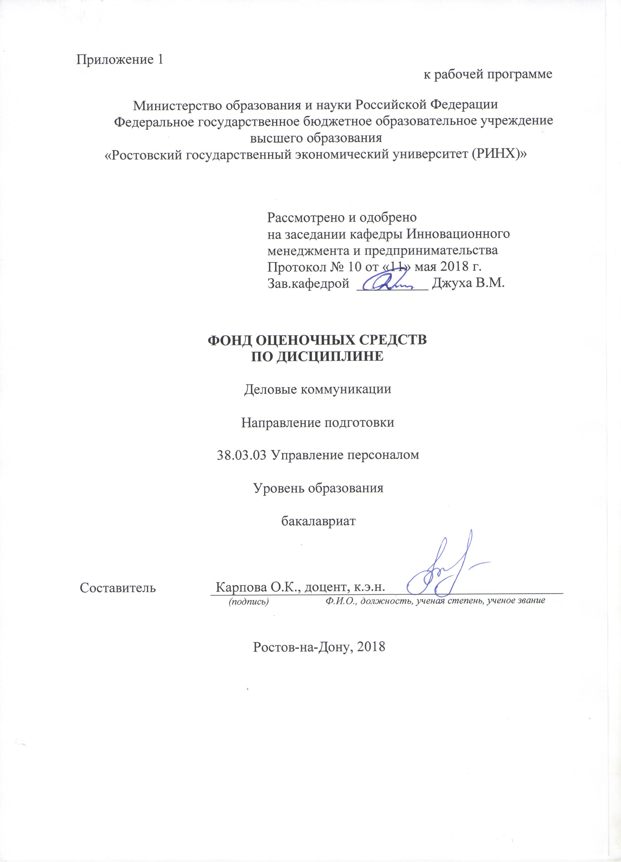

**Оглавление**

1 Перечень компетенций с указанием этапов их формирования в процессе освоения образовательной программы 3

2 Описание показателей и критериев оценивания компетенций на различных этапах их формирования, описание шкал оценивания 3

3 Типовые контрольные задания или иные материалы, необходимые для оценки знаний, умений, навыков и (или) опыта деятельности, характеризующих этапы формирования компетенций в процессе освоения образовательной программы 5

4 Методические материалы, определяющие процедуры оценивания знаний, умений, навыков и (или) опыта деятельности, характеризующих этапы формирования компетенций 18

**1 Перечень компетенций с указанием этапов их формирования в процессе освоения образовательной программы**

Перечень компетенций с указанием этапов их формирования представлен в п. 3. «Требования к результатам освоения дисциплины» рабочей программы дисциплины.

**2 Описание показателей и критериев оценивания компетенций на различных этапах их формирования, описание шкал оценивания**

2.1 Показатели и критерии оценивания компетенций:

|  |  |  |  |
| --- | --- | --- | --- |
| ЗУН, составляющие компетенцию | Показатели оценивания | Критерии оценивания | Средства оценивания |
| ОПК-9: способностью осуществлять деловое общение (публичные выступления, переговоры, проведение совещаний, деловая переписка, электронные коммуникации) | | | |
| Знать сущность, структуру, виды деловых коммуникаций | поиск и сбор необходимой литературы, использование различных баз данных, использование современных информационно- коммуникационных технологий и глобальных информационных ресурсов | соответствие проблеме исследования; полнота и содержательность ответа; умение приводить примеры; умение отстаивать свою позицию; умение пользоваться дополнительной литературой при подготовке к занятиям; соответствие представленной в ответах информации материалам лекции и учебной литературы, сведениям из информационных ресурсов Интернет | О – опрос, СР – самостоятельная работа, Д – доклад, П – презентации, Т – тест, Р – реферат |
| Уметь планировать и реализовывать устные и письменные деловые коммуникации | поиск и сбор необходимой литературы, использование различных баз данных, использование современных информационно- коммуникационных технологий и глобальных информационных ресурсов | обоснованность обращения к базам данных; целенаправленность поиска и отбора; объем выполненных работы (в полном, не полном объеме) | ДИ – деловая (ролевая) игра, Т |
| Владеть навыками устных деловых коммуникаций (публичного выступления, ведения спора, дискуссии, полемики, самопрезентации) | поиск и сбор необходимой литературы, использование различных баз данных, использование современных информационно- коммуникационных технологий и глобальных информационных ресурсов | полнота и содержательность ответа; умение приводить примеры; умение отстаивать свою позицию; умение пользоваться дополнительной литературой при подготовке к занятиям; | ДИ – деловая (ролевая) игра, Т |
| ПК-32: владение навыками диагностики организационной культуры и умением применять их на практике, умением обеспечивать соблюдение этических норм взаимоотношений в организации | | | |
| Знать  основные принципы и технологии диагностики организационной культуры предприятия | поиск и сбор необходимой литературы, использование различных баз данных, использование современных информационно- коммуникационных технологий и глобальных информационных ресурсов | полнота и содержательность ответа; умение приводить примеры; умение отстаивать свою позицию; умение пользоваться дополнительной литературой при подготовке к занятиям; | ДИ – деловая (ролевая) игра, Т |
| Уметь проводить комплексную диагностику организационной культуры бизнеса на практике, выстраивать модель взаимоотношений в коллективе, основанную на принципах соблюдения этических норм и правил соответствующего уровня | поиск и сбор необходимой литературы, использование различных баз данных, использование современных информационно- коммуникационных технологий и глобальных информационных ресурсов | полнота и содержательность ответа; умение приводить примеры; умение отстаивать свою позицию; умение пользоваться дополнительной литературой при подготовке к занятиям; | ДИ – деловая (ролевая) игра, Т |
| Владеть методами и инструментами проведения комплексной диагностики организационной культуры современного предприятия на практике | поиск и сбор необходимой литературы, использование различных баз данных, использование современных информационно- коммуникационных технологий и глобальных информационных ресурсов | полнота и содержательность ответа; умение приводить примеры; умение отстаивать свою позицию; умение пользоваться дополнительной литературой при подготовке к занятиям; | ДИ – деловая (ролевая) игра, Т |

2.2 Шкалы оценивания:

Текущий контроль успеваемости и промежуточная аттестация осуществляется в рамках накопительной балльно-рейтинговой системы в 100-балльной шкале:

50-100 баллов (зачет)

0-49 баллов (незачет)

**3 Типовые контрольные задания или иные материалы, необходимые для оценки знаний, умений, навыков и (или) опыта деятельности, характеризующих этапы формирования компетенций в процессе освоения образовательной программы**

Министерство образования и науки Российской Федерации

Федеральное государственное бюджетное образовательное учреждение высшего образования

«Ростовский государственный экономический университет (РИНХ)»

Кафедра Инновационного менеджмента и предпринимательства

**Вопросы к зачету**

по дисциплине***«***Деловые коммуникации»

1. Специфика делового общения.
2. Коммуникативные барьеры в общении.
3. Перцептивный аспект деловой коммуникации.
4. Интерактивный аспект деловой коммуникации.
5. Речевые технологии делового общения.
6. Невербальные средства общения и их использование в бизнесе.
7. Сознательное и бессознательное в невербалике.
8. Виды делового общения в рекламном бизнесе и их характеристика.
9. Общие требования к деловой беседе и ее структура.
10. Методика подготовки и проведения деловых бесед.
11. Деловое совещание как один из видов делового общения.
12. Основные этапы подготовки к деловым переговорам.
13. Структура переговоров и основные требования к руководителю в ходе их проведения.
14. Правила делового общения по телефону.
15. Профессиональные качества ведущего совещание и стили его руководства.
16. Классификация деловой корреспонденции и общие требования к деловым письмам.
17. Причины возникновения конфликта в деловых коммуникациях.
18. Структура и динамика конфликта.
19. Типы конфликтной личности и пути разрешения конфликта с ней.
20. Стили поведения участников в конфликтной ситуации.
21. Содержание понятия «деловой протокол», его составляющие.
22. Организация подготовки переговоров принимающей стороной.
23. Правила ведения телефонных переговоров и их записи.
24. Стратегия и тактика проведения переговоров.
25. Требования к культуре деловой речи.
26. Нравственная основа делового этикета.
27. Деловая этика в управлении.
28. Управленческая этика, корпоративная этика, корпоративные кодексы.
29. Виды деловых контактов: деловой разговор, беседа, деловое совещание, деловая встреча, собрание.
30. Типы сигналов тела: поза, мимика, жестикуляция, дистанцирование, интонация, походка. Вербализация ощущений. Внешняя поза и внутренняя позиция.
31. Зоны и дистанции. Статус, интимная зона и безопасность. Личная, общественная, открытая зоны. Сигналы дистанции.
32. Имидж специалиста и секреты успешной коммуникации.

Составитель ________________________ О.К. Карпова

(подпись)

«____»__________________20     г.

Министерство образования и науки Российской Федерации

Федеральное государственное бюджетное образовательное учреждение высшего образования

«Ростовский государственный экономический университет (РИНХ)»

Кафедра Инновационного менеджмента и предпринимательства

**Тесты письменные и/или компьютерные**

по дисциплине«Деловые коммуникации»

**1.Банк тестов по модулям**

Модуль1. Общее представление о деловой коммуникации

1.Как называется двусторонний процесс обмена информацией?

1) коммуникация;

2) общение;

3) взаимодействие;

4) контакт;

5) интеракция.

2.Общение – всегда есть диалог:

1) одного человека с другим;

2) наедине с собой;

3) человека с машиной;

4) технических устройств;

5) все ответы верны.

3. Интерпретация человеком причин и мотивов поведения других людей межличностного восприятия – это:

1) перцепция;

2) аттракция;

3) эмпатия;

4) каузальная атрибуция;

5) апперцепция

4. Какой из способов коммуникации самый пластичный?

1) жест;

2) речь;

3) изображение;

4) письмо;

5) музыка.

5. Реакция получателя на сообщение это:

1) восприятие;

2) обратная связь;

3) кодирование;

4) шум;

5) декодирование.

6. Устные виды делового общения разделяются на:

1) монологические, диалогические и полилогические;

2) групповые, межличностные и массовые;

3) печатные и рукописные;

4) литературные и бытовые;

5) художественные и научные.

7. Характерными чертами официально-делового стиля являются:

1) объективность, экспрессивность, точность;

2) точность, ясность, синтаксическая осложненность;

3) точность, ясность, выразительность, полнота изложения;

4) эмоциональность, прерывистость, необъективность, нелогичность;

5) ясность, точность, объективность, стандартизованность, лаконичность изложения.

8. Что не относится к типичным ошибкам слушания?

1) перебивание;

2) перефразирование;

3) предвзятое слушание;

4) избирательное слушание;

5) отключение внимания

9. О чем свидетельствуют высоко поднятые плечи со слегка сутулой спиной и втянутым подбородком?

1) об уверенности;

2) о беспомощности;

3) о заносчивости;

4) о скрытности;

5) об энергичности.

10. К какому виду невербальной коммуникации относятся запахи?

1) оптико-кинетическим;

2) паралингвистическим;

3) экстралингвистическим;

4) тактильным;

5) ольфакторным.

11. Укажите, что не относится к понятию невербальные средства информации, которые, как известно, необходимы при деловом общении:

1) тембр речи, темп, высота, громкость;

2) риторические тропы и другие средства языка;

3) взгляд партнера, мимика, жесты, поза;

4) почерк, способы графических дополнений к буквам, символы;

5) рукопожатие, поцелуй, похлопывание.

12. Какой барьер возникает у партнера по общению при использовании коммуникатором оборотов: «Вам нужно», «Вы обязаны», «Ты должен»?

1) фонетический;

2) семантический;

3) логический;

4) стилистический;

5) социально-культурный.

13. Какие люди трудно приспосабливаются к новым жизненным обстоятельствам?

1) психологически мобильные;

2) ригидные;

3) адаптивные;

4) экстравертные;

5) доминантные.

14. Барьер коммуникативный – это абсолютное или относительное … эффективному общению, субъективно переживаемое или реально присутствующее в ситуациях общения:

1) препятствие;

2) доступность;

3) взаимодействие;

4) установление тождества объекта или личности;

5) восприятие.

15. Какой тип коммуникантов не стремится владеть инициативой в общении?

1) доминантный;

2) мобильный;

3) ригидный;

4) интровертный;

5) экстравертный.

Модуль 2. Этика и психология делового общения

1. Стремление субъектов взаимодействия идти на взаимные уступки и реализовывать свои интересы с учетом интересов противоположной стороны, называется:

1) сотрудничество;

2) кооперация;

3) избегание;

4) компромисс;

5) альтруизм.

2. Какие коммуникации в организации осуществляются на межличностном уровне?

1)Внешние и внутренние

2)Формальные и неформальные

3)Горизонтальные и вертикальные

4)Восходящие и нисходящие

5)Информационные и административные

3. Какой поток организационной коммуникации позволяет обратиться с жалобой к вышестоящему руководству?

1)Нисходящий

2)Восходящий

3)Формальный

4)Неформальный

5)Горизонтальный

4. Какая из указанных целей не относится к целям горизонтальных коммуникаций?

1)Координация заданий

2)Решение проблем

3)Контроль выполнения заданий

4)Обмен информацией

5)Разрешение конфликта

5. Совещание, проводимое с целью найти оптимальное решение обсуждаемых вопросов – это:

1) диктаторское совещание;

2) автократическое совещание;

3) сегрегативное совещание;

4) дискуссионное совещание;

5) свободное совещание.

6. Переговоры – это обсуждение с целью:

1) приятного времяпрепровождения;

2) заключения соглашения по какому-либо вопросу;

3) выяснения отношений;

4) навязывания своих условий сделки;

5) решения производственных вопросов и проблем.

7.Что из перечисленного не относится к жанрам деловой коммуникации?

1) спор;

2) дискуссия;

3) полемика;

4) дебаты;

5) совещания.

8.Брифинг – это:

1) обсуждение вопросов организации производства, управления фирмой, маркетинговой деятельности, проводимое первым лицом или заменяющим его специалистом;

2) представление своих способностей, своего продукта или своей компании партнерам, заказчикам, инвесторам или потребителям с целью добиться от них нужного решения (действия);

3) эксклюзивное изложение информации с правом ее публикации, с раскрытием ее источника или без;

4) краткая встреча официальных лиц, представителей коммерческих или других структур с работниками СМИ, на которой излагается позиция по определенному вопросу;

5) установление контакта с собеседником, привлечение его внимания к предмету беседы и пробуждение интереса.

9. Пресс-конференция как форма делового общения применяется тогда, когда необходимо:

1) оказать воздействие на общественное мнение;

2) создать позитивный корпоративный имидж;

3) обменяться информацией с деловым партнером;

4) ознакомить общественность с точкой зрения фирмы;

5) сделать короткое информационное сообщение представителям СМИ.

10. Презентация – это:

1) краткая встреча официальных лиц, представителей коммерческих или других структур с работниками СМИ, на которой излагается позиция по определенному вопросу;

2) официальное представление вновь созданного предприятия, фирмы, проекта, продукции, товара кругу приглашенных лиц;

3) сообщение для прессы; информационное сообщение, содержащее в себе новость об организации;

4) устный контакт между партнерами (собеседниками), которые имеют необходимые полномочия со стороны своих организаций для их проведения и решения конкретных проблем;

5) установление контакта с собеседником, привлечение его внимания к предмету беседы и пробуждение интереса.

11. Что рекомендуется говорить во время конфликта?

1) «Вы меня обманываете»;

2) «Правильно ли я Вас понял?»;

3) «Вы – необязательный человек»;

4) «Что ты злишься, нервничаешь?»;

5) «Замолчи».

12. Деловой этикет – это:

1) правила поведения в системе делового общения;

2) следование стандартным схемам построения высказывания в сфере делового общения;

3) строгий учет разницы в статусе при общении начальника и подчиненного;

4) выполнение требований должностной инструкции;

5) стандарт в одежде.

13. Каких выражений следует избегать при телефонных разговорах?

1.«Я не знаю»;

2.«Вы должны…»;

3.Несогласие с собеседником начинать со слова «Нет»;

4.Всех выше перечисленных.

14. Входя в комнату, где сидят подчиненные, руководитель –

1.Не здоровается первым;

2.Первым приветствует всех;

3.Обменивается со всеми рукопожатиями;

4.Здоровается первым, сотрудники отвечают, вставая.

15. При личном знакомстве визитная карточка –

1.Не вручается;

2.Вручается без речевого представления;

3.Вручающий вслух произносит имя и фамилию;

4.Вручающий подписывается и проставляет дату.

**2. Инструкция по выполнению**

Тест является простейшей формой контроля, направленной на владение терминологическим аппаратом, современными и информационными технологиями и конкретными знаниями в области дисциплины. Тест состоит из 15 заданий, может представлять собой возможность выбора из перечня ответов, занимает часть учебного занятия (20-30 мин.), правильные решения разбираются на том же или следующем занятии. Частота тестирования определяется преподавателем.

Тестовые задания рассчитаны на самостоятельную работу, без использования вспомогательных материалов. Для выполнения теста прежде всего следует прочитать поставленный вопрос. После ознакомления с вопросом следует прочитать предполагаемые ответы. Необходимо прочитать все варианты и выбрать правильные, соответствующие ответу. На выполнение теста отводится ограниченное время. Оно может варьироваться в зависимости от уровня тестируемых, сложности и объема теста. Как правило, время выполнения тестового задания варьируется от 30 сек до 1,5 минуты на один вопрос.

**3. Критерии оценки:**

* оценка «отлично» выставляется студенту, если он ответил на все вопросы верно;
* оценка хорошо», если студент ответил правильно не менее чем на ¾ заданий;
* оценка «удовлетворительно», если студент ответил правильно не менее чем 50% заданий;
* оценка неудовлетворительно», если студент не справился с большинством заданий.

Составитель ________________________ О.К. Карпова

(подпись)

«____»__________________20     г.

**Оформление задания для  деловой (ролевой) игры**

Министерство образования и науки Российской Федерации

Федеральное государственное бюджетное образовательное учреждение высшего образования

«Ростовский государственный экономический университет (РИНХ)»

Кафедра Инновационного менеджмента и предпринимательства

(наименование кафедры)

**Деловая (ролевая) игра**

по дисциплине«Деловые коммуникации»

**1 Тема (проблема, ситуация)**

Невербальные средства общения.

**2 Концепция игры**

Основная цель игровой деятельности – получение навыков использования невербальных средств передачи информации в процессе коммуникаций.

**3 Роли:**

Студенческая группа делится преподавателем на две равные части-команды по 5-8 человек. Играющую команду удаляют из аудитории, где преподаватель-ассистент знакомит студентов с содержанием ситуации и распределяет роли. В неиграющей команде выбирается капитан, которому представляется предложенная игровая ситуация с использованием невербальных средств передачи информации. В задачу капитана входит аналогичным способом "описать" просмотренную ситуацию членам своей команды, незнакомым с ее содержанием. Члены команды должны как можно точнее определить роли действующих лиц и содержание ситуации.

В ходе деловой игры может быть использована следующая ситуация.

" Экзамен "

Действующие лица:

Преподаватель института

Студент – "отличник"

Студент – "двоечник"

Списывающий студент

Опоздавший студент

Нервничающий студент

Проверяющее лицо ( например, декан факультета )

**4 Ожидаемый  результат:**

получение навыков использования невербальных средств передачи информации в процессе коммуникаций

**5 Программа проведения и/или методические рекомендации по подготовке и проведению**

Ведущий преподаватель знакомит студентов с целью деловой игры, заключающейся в передаче содержания ситуации невербальными средствами и в определении ролей участников

Члены играющей команды в соответствии с ролями в течении 10 минут представляют перед капитаном другой команды свою ситуацию невербальными средствами. При этом члены неиграющей команды удаляются из аудитории.

Получивший информацию капитан доводит ее тем же способом до членов своей команды в течении 10 минут.

Участники команды должны определить содержание ситуации, "действующих лиц" и их "характеры".

В процессе передачи информации возможно использование обратной связи, осуществляемой с помощью невербальных средств.

Члены играющей команды не должны оказывать влияние на процесс коммуникации в другой команде.

В течение игры исключено ведение записей и использование вербальных средств передачи информации.

Второй тур игры проводится аналогично с использованием другой ситуации для второй команды.

За процессом коммуникаций осуществляют наблюдение преподаватели-ассистенты с использованием таблицы 1.

Таблица 1 – Таблица наблюдений к игре "Невербальные средства общения"

|  |  |  |  |  |  |  |  |  |
| --- | --- | --- | --- | --- | --- | --- | --- | --- |
| Разыгрываемая ситуация | Ошибки в процессе коммуникаций | | | | | | | |
| команда №1 | | | | команда №2 | | | |
| Использование вербальных средств | Неэффективная система обратной связи | Подсказки | Шум | Использование вербальных средств | Неэффективная система обратной связи | Подсказки | Шум |
|  |  |  |  |  |  |  |  |  |
|  |  |  |  |  |  |  |  |  |
|  |  |  |  |  |  |  |  |  |

По окончании игры проводится анализ степени эффективности использования членами каждой команды невербальных средств общения. По итогам таблицы 1 выявляются причины, исказившие передаваемую информацию, а также невербальные средства передачи информации, имеющие двузначное восприятие.

- оценка «зачтено» выставляется студенту, если  им освоены основные результаты деловой игры;

- оценка «не зачтено», если студент не может воспроизвести основные техники невербальных коммуникаций

 Составитель ________________________ О.К. Карпова

(подпись)

«____»__________________20     г.

**Оформление комплекта заданий для контрольной работы**

Министерство образования и науки Российской Федерации

Федеральное государственное бюджетное образовательное учреждение высшего образования

«Ростовский государственный экономический университет (РИНХ)»

Кафедра Инновационного менеджмента и предпринимательства

**Комплект заданий для самостоятельной работы**

по дисциплине«Деловые коммуникации»

**Модуль 1.Общее представление о деловой коммуникации**

**Вариант 1**

Задание 1. Раскройте понятия «познавательное общение», «ритуальное общение».

Задание 2. Опишите вербальные средства коммуникации.

**Вариант 2**

Задание 1.Раскройте понятия «убеждающее общение»,«экспрессивное общение».

Задание 2. Опишите зоны и дистанции в деловой коммуникации.

**Модуль 2** Этика и психология делового общения

**Вариант 1**

Задание 1.  Опишите сигналы, выдающие неискренность и обман. Физиологические симптомы лжи собеседника. Мимика и жестикуляция при неискренности.

Задание 2.  Перечислите функции критики. Виды критики. Использование критики в деловой коммуникации.

**Вариант 2**

Задание 1  Опишите комплимент как один из компонентов контактологии. Правила комплимента. Комплименты для делового взаимодействия.

Задание 2  Перечислите коммуникативные типы деловых партнеров

**Критерии оценки:**

- оценка «отлично» - изложенный материал фактически верен, даны исчерпывающие и обоснованные ответы на все поставленные вопросы, правильно и рационально (с использованием рациональных методик) решены практические задачи; при ответах выделялось главное, ответы были четкими и краткими, а мысли излагались в логической последовательности; показано умение самостоятельно анализировать факты, события, явления, процессы в их взаимосвязи и диалектическом развитии;усвоение основной и знакомство с дополнительной литературой;

- оценка «хорошо» - наличие твердых и достаточно полных знаний в соответствии с целями обучения, правильные действия по применению знаний на практике, четкое изложение материала, допускаются отдельные логические и стилистические погрешности, обучающийся усвоил основную литературу, рекомендованную в рабочей программе дисциплины;

- оценка «удовлетворительно» - наличие твердых знаний в объеме пройденного материала в соответствии с целями обучения, изложение ответов с отдельными ошибками, уверенно исправленными после дополнительных вопросов; правильные в целом действия по применению знаний на практике;

- оценка «неудовлетворительно» - ответы не связаны с вопросами, наличие грубых ошибок в ответе, непонимание сущности излагаемого вопроса, неумение применять знания на практике.

Составитель ________________________ О.К. Карпова

(подпись)

«____»__________________20     г.

**Оформление тем для курсовых работ/ проектов**

**(эссе, рефератов, докладов, сообщений)**

Министерство образования и науки Российской Федерации

Федеральное государственное бюджетное образовательное учреждение высшего образования

«Ростовский государственный экономический университет (РИНХ)»

Кафедра Инновационного менеджмента и предпринимательства

**Темы рефератов**

по дисциплине**«**Деловые коммуникации»

1. Конфликты в деловых отношениях, их причины и разновидности.
2. Стили поведения в конфликтных ситуациях
3. Актуальные проблемы кросскультурного менеджмента в области деловых коммуникаций.
4. Технология» позитивного, продуктивного общения.
5. Принципы, правила и нормы делового общения.
6. Официальные мероприятия в системе делового общения.
7. Этикет приветствия и представления.
8. Визитная карточка, ее роль в деловом мире.
9. Деловой подарок.
10. Деловые приемы, их коммуникативный смысл. Организация приемов.
11. Правила телефонных разговоров.
12. Теория трансактного анализа Э.Берна. Позиции в общении («родитель», «взрослый» и «дитя»).
13. Влияние организационной структуры предприятия на характер деловых отношений.
14. Противоречия между этикой и бизнесом, болевые точки российского предпринимательства.
15. Профессиональные и корпоративные этические кодексы.

**Методические рекомендации по написанию, требования к оформлению**

Реферат представляет собой изложение имеющихся в научной литературе концепций по заданной проблемной теме. Сдача реферата является формой контроля по определенной теме курса. Преподаватель, проверив реферат, может задать вопросы студенту и при необходимости предложить в дальнейшем доработать его в письменном виде.

Реферат – один из видов самостоятельных студенческих работ. Он является простейшей учебно-научной формой контроля знаний студентов, поэтому к нему предъявляются определенные требования. Несмотря на то, что это научная работа, реферат не должен содержать никаких элементов новизны. Достаточно грамотно и логично изложить основные идеи по заданной теме, содержащихся в нескольких источниках, и сгруппировать их по точкам зрения. Подготовка реферата предполагает углубленное изучение первоисточников и способствует всестороннему знакомству с литературой по избранной теме, создает возможность комплексного использования приобретенных навыков работы с научной и учебной литературой, развивает самостоятельность мышления, умение на научной основе анализировать экономические процессы и делать выводы для практической работы. Для реферата необходимо обоснование собственного понимания процесса, аргументированное согласие с одной из излагаемых точек зрения.

Основные требования, предъявляемые к студенческому реферату:

* умение работать с научной литературой;
* учебники и учебные пособия при написании реферата не используются в качестве единственных источников исследования;
* умение ориентироваться в выборе нужного материала из монографий, научных статей из журналов и т.п.;
* умение выделить проблемы из контекста;
* применение навыков логического мышления;
* соблюдение культуры письменной речи;
* знание оформления научного текста, ссылок, составления библиографии.

Таким образом, реферат – это учебно-исследовательская работа студентов, включающая обоснование темы (актуальность, анализ литературы, цель, задачи, методы исследования), содержание, заключение, список литературы. В сравнении с курсовой и дипломной работой обоснование в реферате свернуто, лаконично, схематично. Он предполагает письменную работу и устный доклад с презентацией.

Выполнение реферата предполагает прохождение следующих стадий:

* выбор и утверждение темы работы;
* подбор и изучение литературы; составление плана реферата (план представляет собой совокупность предметных и детальных вопросов, раскрывающих основные содержательные моменты изучаемой темы);
* написание работы;
* внесение поправок и защиту реферата.

Реферат выполняется на листах формата А4 в редакторе MS Word, шрифтом TimesNewRoman, размер 14, поля: левое – 2,5 см, правое – 1 см, верхнее – 2 см, нижнее – 2 см, выравнивание текста – по ширине страницы, красная строка – 1,25 см, межстрочный интервал – 1,5, переносы задаются автоматически. Объем реферата составляет 10–15 страниц, которые должны быть пронумерованы. Каждый новый абзац начинается с красной строки. Не допускаются сокращения слов, выражений, фамилий, а так же использование аббревиатур, которые не являются общеупотребляемыми.

Страницы нумеруются арабскими цифрами. Номер страницы ставится в правом нижнем углу без точек. Титульный лист и содержание включаются в общую нумерацию реферата, но на них номер страницы не ставится. Таким образом, нумерация реферата начинается со страницы «3» и эта цифра впервые проставляется только на первой странице основной части. Последняя страница реферата, согласно которой определяется объем самой работы – последняя страница библиографического списка.

При подготовке реферата студент пользуется определенными источниками, поэтому работа обязательно должна содержать ссылки и сноски на использованную литературу. Оформляя ссылки и сноски, следует указывать названия работ, ее авторов, издательства, год издания, страницы цитирования. Различают постраничные и общие ссылки. Постраничные сноски оформляются на тех страницах текста работы, где непосредственно автор к ним обращается. Сноски оформляются внизу страницы под текстом по всем правилам оформления документа и имеют либо общую нумерацию, либо на каждой странице они начинаются с цифры 1. От текста они отделяются сплошной чертой. Шрифт сносок – 10 (они оформляются автоматически). Ссылка предполагает, что автор в тексте в квадратных скобках указывает порядковый номер источника в библиографическом списке и номер страниц, к которым он отсылает читателя, например, если в тексте автор обращается к Федеральному Закону, то пишет [1].

Текст реферата делится на разделы и подразделы. Заголовки позволяют структурировать текст. Заголовки разделов должны быть расположены по центру заглавными буквами. Точки не ставятся после нумерации и названий разделов и подразделов. Расстояние между заголовками разделов и подразделов составляет полуторный интервал, как и для самого текста. Текст от заголовка отделяется пробелом. Наименования разделов и подразделов должны быть краткими и содержательными.

Реферат имеет следующую структуру: титульный лист, план, введение, основную часть, заключение, библиографический список, допускается приложение.

Титул несет основную представительную часть реферата, поэтому его оформление строго нормировано (см. Приложение 1). Переносы слов здесь не разрешаются. Тема реферата пишется целиком, без сокращений и аббревиатур. Тема указывается та, которую студент предварительно согласовал с преподавателем. Самостоятельное изменение темы реферата не допускается.

Во введении обычно обосновывается причина, по которой выбрана та или иная тема, подчеркивается ее актуальность, ставятся определенные задачи, выделяется конечная цель работы.

Основная часть – это главная часть реферата, одноименная с избранной темой. Основными требованиями к изложению основной части являются: соблюдение логической последовательности, раскрытие поставленной во введении проблемы, прослеживание пути ее решения на материалах источников. Весьма поднимает ценность работы представление различных точек зрения на решение проблемы и высказываемое отношение к ним. Текст реферата может быть дополнен иллюстративным материалом: схемами, таблицами, графиками.

Основную часть реферата необходимо раскрыть в 2–3 разделах.

В работе следует рассмотреть теоретические положения по исследуемой теме. В этой части освещаются различные вопросы, касающиеся избранной проблемы, раскрываются наиболее интересные ее стороны, дается оценка автором исследуемого материала. Объем основной части реферата 8–12 страниц.

В заключении необходимо подвести итог всему изложенному в основной части, сделать выводы, позволяющие получить четкое и ясное представление о проделанной работе, о решении поставленной задачи. Можно очертить круг вопросов, не решенных автором, но требующих, по его мнению, обязательного решения. Это поможет тем, кто интересуется данной темой и захочет ее продолжить.

Библиографический список отражает те источники, которые действительно использовались при подготовке реферата.

Научная литература описывается в алфавитном порядке по первой букве фамилий автора или названий источников. Библиографическое описание книги должно включать: фамилию и инициалы автора, заглавие книги, место издания, издательство и год издания, количество страниц (в соответствии с ГОСТ 7.1-2003 «Библиографическая запись. Библиографическое описание. Общие требования и правила составления).

Материал, который не вошел в реферат, но, по мнению автора, необходим для более полного освещения проблемы, может быть вынесен в приложение. Оно может включать иллюстрации, фотографии, таблицы, на которые автор ссылается в ходе работы над рефератом. Отсылка к приложению ставится в круглых скобках в конце предложения с указанием номера приложения.

**Требования, предъявляемые к защите реферата**

Подготовка к защите реферата начинается с момента составления студентом тезисов или конспекта выступления (доклада). Конспект выступления (тезисы) представляет собой краткое письменное изложение содержания реферата. К тезисам можно обращаться время от времени, а можно и не обращаться во время защиты. Для защиты реферата предоставляется 3–5 минут, после чего студент должен быть готов ответить на вопросы преподавателя или своих сокурсников относительно содержания представляемой им работы. Защита рефератов может проходить в форме мини-конференции, что оживит процесс и создаст творческую обстановку.

Для визуализации материалов сообщения необходимо использовать мультимедийную презентацию, которая может содержать графики, схемы, таблицы, рисунки и т.п.

***Требования к стилю и оформлению презентаций:***

* отсутствие орфографических и стилистических ошибок;
* единство стиля страниц;
* **одинаковая гарнитура** и размер шрифта для всех заголовков (**не менее 24 пунктов);**
* **одинаковая гарнитура** и размер шрифта для тестовых фрагментов (**не менее 18 пунктов**);
* заголовки, номера страниц, кнопки перелистывания должны появляться в одном и том же месте экрана;
* одинаковая цветовая гамма на всех станицах;
* выбор удачной цветовой гаммы: использование не слишком ярких, неутомительных цветов, использование в дизайне не более 3 цветов (цвет текста, цвет фона, цвет заголовка и/или выделения). Необходимо избегать применение темного фона со светлым текстом;
* использование одного фона на слайдах в рамках одной презентации;
* использование рисунков, фотографий хорошего качества;
* высокая контрастность фон / текст;
* четкость связей в схемах или между компонентами материала на слайде;
* отсутствие различных эффектов переходов между слайдами и других раздражающих эффектов анимации, мешающих восприятию информации;
* для обеспечения разнообразия следует использовать разные виды слайдов с:
* текстом,
* таблицами,
* диаграммами.

В презентациях желательно свести текстовую информацию к минимуму, заменив ее схемами, диаграммами, рисунками, фотографиями, анимациями, фрагментами фильмов. Понятия и абстрактные положения до сознания зрителя доходят легче, когда они подкрепляются конкретными фактами, примерами и образами; и потому для раскрытия их необходимо использовать различные виды наглядности.

***Типичные недостатки структуры и формы представления информации:***

* отсутствие *Титульного слайда*, содержащего: название реферата; сведения об авторе и др.
* отсутствие *Введения*, в котором представлены: цели и задачи изучения темы, краткая характеристика содержания;
* отсутствие логического завершения презентации, содержащего: *заключение*, *обобщения*,*выводы*;
* перегрузка слайдов подробной текстовой информацией (не более трех мелких фактов на слайде и не более одного важного);
* неравномерное и нерациональное использование пространства на слайде;
* отсутствие связи фона презентации с содержанием.

Максимальное количество баллов, которое студент может получить, – 5. Критерии оценки реферата могут трансформироваться в зависимости от их конкретной формы. Общие требования к качеству реферата могут оцениваться последующим критериям.

Таблица 1 – Критерии оценки качества реферата

| Критерий | Требования к студенту | Максимальное  количество  баллов |
| --- | --- | --- |
| Соответствие  содержания  реферата  заявленной теме | – используемые понятия строго соответствуют теме;  – содержание полно раскрывает рассматриваемую тему | 1 балл |
| Знание и понимание теоретического  материала | – студент определяет рассматриваемые понятия четко и полно, приводя соответствующие примеры;  – самостоятельность выполнения работы. | 1 балл |
| Анализ и оценка информации | – студент грамотно применяет категории анализа; – студент умело использует приемы сравнения и обобщения для анализа взаимосвязи понятий и явлений; – студент способен объяснить альтернативные взгляды на рассматриваемую проблему и прийти к сбалансированному заключению; –  диапазон используемого информационного пространства (студент использует большое количество различных источников информации); – обоснованно интерпретирует текстовую информацию с помощью графиков и диаграмм; – дает личную оценку проблеме | 1 балл |
| Построение  суждений  и устная защита | – ясность и четкость изложения; – логика структурирования доказательств; – выдвинутые тезисы сопровождаются грамотной аргументацией; – приводятся различные точки зрения и их личная оценка;  – умение публично представить и защитить свою работу | 1 балл |
| Оформление  работы | – работа отвечает основным требованиям к оформлению и использованию цитат; – соблюдение лексических, фразеологических, грамматических и стилистических норм русского литературного языка; – оформление текста с полным соблюдением правил русской орфографии и пунктуации; – соответствие формальным требованиям | 1 балл |

**Критерии оценки:**

* оценка «отлично» выставляется студенту, если изложенный материал фактически верен, даны исчерпывающие и обоснованные ответы на все поставленные вопросы; при ответах выделялось главное, все теоретические положения умело увязывались с требованиями руководящих документов; ответы были четкими и краткими, а мысли излагались в логической последовательности; показано умение самостоятельно анализировать факты, события, явления, процессы в их взаимосвязи и диалектическом развитии;усвоение основной и знакомство с дополнительной литературой;
* оценка «хорошо» - наличие твердых и достаточно полных знаний по теме исследования, правильные действия по применению знаний на практике, четкое изложение материала, допускаются отдельные логические и стилистические погрешности, обучающийся усвоил основную литературу, рекомендованную в рабочей программе дисциплины;
* оценка «удовлетворительно» - наличие твердых знаний в объеме пройденного материала в соответствии с целями обучения, изложение ответов с отдельными ошибками, уверенно исправленными после дополнительных вопросов; правильные в целом действия по применению знаний на практике;
* оценка «неудовлетворительно» - ответы не связаны с вопросами, наличие грубых ошибок в ответе, непонимание сущности излагаемого вопроса, неумение применять знания на практике, неуверенность и неточность ответов на дополнительные и наводящие вопросы.

Составитель ________________________ О.К. Карпова

(подпись)

«____»__________________20     г.

**4 Методические материалы, определяющие процедуры оценивания знаний, умений, навыков и (или) опыта деятельности, характеризующих этапы формирования компетенций**

Процедуры оценивания включают в себя текущий контроль и промежуточную аттестацию.

**Текущий контроль**успеваемости проводится с использованием оценочных средств, представленных в п. 3 данного приложения.Результаты текущего контроля доводятся до сведения студентов до промежуточной аттестации.

**Промежуточная аттестация** проводится в форме зачета.

Зачет проводится по окончании теоретического обучения до начала экзаменационной сессии. Количество вопросов в зачетном задании – 2. Проверка ответов и объявление результатов производится в день зачетов. Результаты аттестации заносятся в ведомость и зачетную книжку студента. Студенты, не прошедшие промежуточную аттестацию по графику сессии, должны ликвидировать задолженность в установленном порядке.

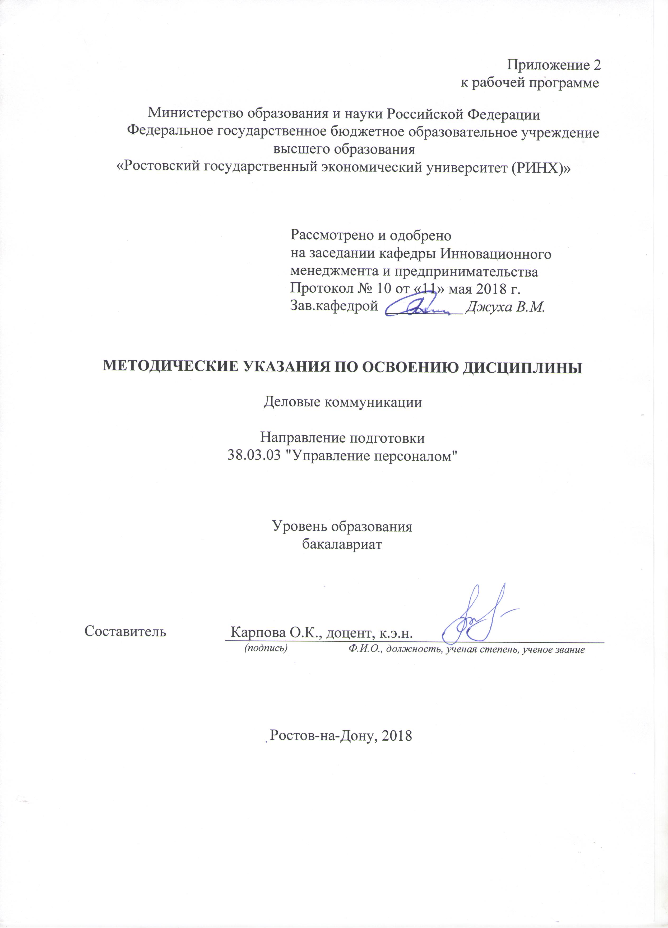

Методические указания по освоению дисциплины «Деловые коммуникации» адресованы студентам всех форм обучения.

Учебным планом по направлению подготовки «Деловые коммуникации» предусмотрены следующие виды занятий:

- лекции;

- практические занятия.

В ходе лекционных занятий рассматриваются теоретико-практические аспекты ведения переговоров, технологии деловых коммуникаций, даются рекомендации для самостоятельной работы и подготовке к практическим занятиям.

В ходе практических занятий углубляются и закрепляются знания студентов по ряду рассмотренных на лекциях вопросов, развиваются навыки деловых коммуникаций

При подготовке к практическим занятиям каждый студент должен:

– изучить рекомендованную учебную литературу;

– изучить конспекты лекций;

– подготовить ответы на все вопросы по изучаемой теме.

По согласованию с преподавателем студент может подготовить реферат, доклад или сообщение по теме занятия. В процессе подготовки к практическим занятиям студенты могут воспользоваться консультациями преподавателя.

Вопросы, не рассмотренные на лекциях и практических занятиях, должны быть изучены студентами в ходе самостоятельной работы. Контроль самостоятельной работы студентов над учебной программой курса осуществляется в ходе занятий методом устного опроса или посредством тестирования. В ходе самостоятельной работы каждый студент обязан прочитать основную и по возможности дополнительную литературу по изучаемой теме, дополнить конспекты лекций недостающим материалом, выписками из рекомендованных первоисточников. Выделить непонятные термины, найти их значение в энциклопедических словарях.

При реализации различных видов учебной работы используются разнообразные (в т.ч. интерактивные) методы обучения, в частности:

- интерактивная доска для подготовки и проведения лекционных и семинарских занятий.

Для подготовки к занятиям, текущему контролю и промежуточной аттестации студенты могут воспользоваться электронной библиотекой ВУЗа<http://library.rsue.ru/> . Также обучающиеся могут взять на дом необходимую литературу на абонементе вузовской библиотеки или воспользоваться читальными залами вуза.